视频解析P181〜P186：https://www.bilibili.com/video/BV1ym4y1D7RW?p=181

文字解析：下方

系统可靠度
某计算机系统由下图所示的部件构成，假定每个部件的千小时可靠度都为R，则该系统的千小时可靠度为 （2） 。（2010年上半年）
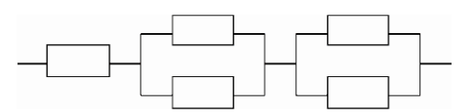
（2） A. $R+2R/4$ B. $R+R^{2}/4$
C. $R(1-{\left(1-R\right)}^{2})$ D. $R{\left(1-{\left(1-R\right)}^{2}\right)}^{2}$
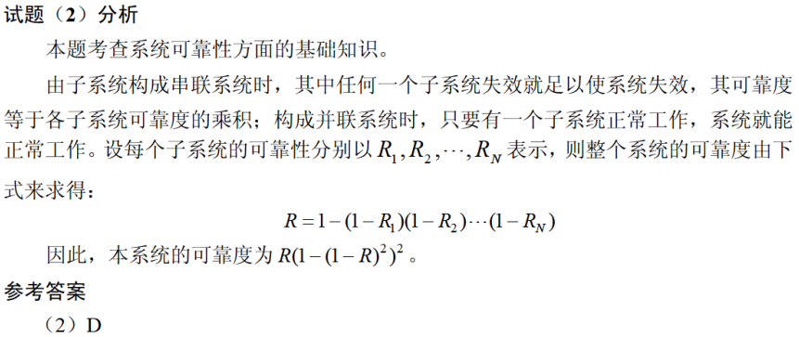

某计算机系统由下图所示的部件构成，假定每个部件的千小时可靠度都为$R$，则该系统的千小时可靠度为 （6） 。（2011年上半年）
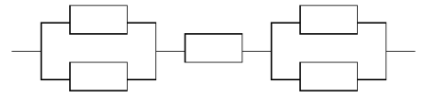
（6） A. $R+2R/4$ B. $R+R^{2}/4$
C. $R(1-{\left(1-R\right)}^{2})$ D. $R{\left(1-{\left(1-R\right)}^{2}\right)}^{2}$
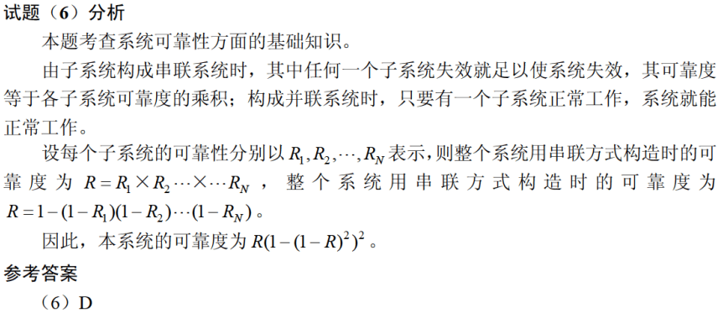

某系统由下图所示的冗余部件构成。若每个部件的千小时可靠度都为R，则该系统的千小时可靠度为 （4） 。（2017年上半年）
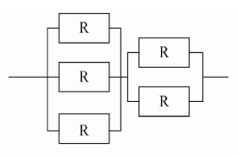
（4） A. $\left(\text{1}-{\text{R}}^{\text{3}}\right)\left(\text{1}-{\text{R}}^{\text{2}}\right)$ B. $\left(1-{\left(1-\text{R}\right)}^{3}\right)\left(1-{\left(1-\text{R}\right)}^{2}\right)$
C. $\left(\text{1}-{\text{R}}^{\text{3}}\right)+\left(\text{1}-{\text{R}}^{\text{2}}\right)$ D. $\left(1-{\left(1-\text{R}\right)}^{3}\right)+\left(1-{\left(1-\text{R}\right)}^{2}\right)$
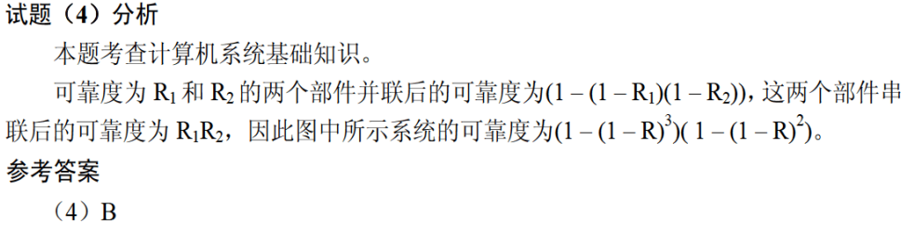

某系统由下图所示的部件构成，每个部件的千小时可靠度都为$R$，该系统的千小时可靠度为 （4） 。（2018年下半年）
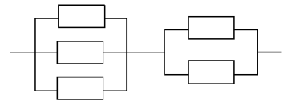
（4） A. $\text{3R/2}+\text{2R/3}$ B. $R/3+R/2$
C. $(1-{\left(1-R\right)}^{3})(1-{\left(1-R\right)}^{2})$ D. $(1-{\left(1-R\right)}^{3}-{\left(1-R\right)}^{2})$
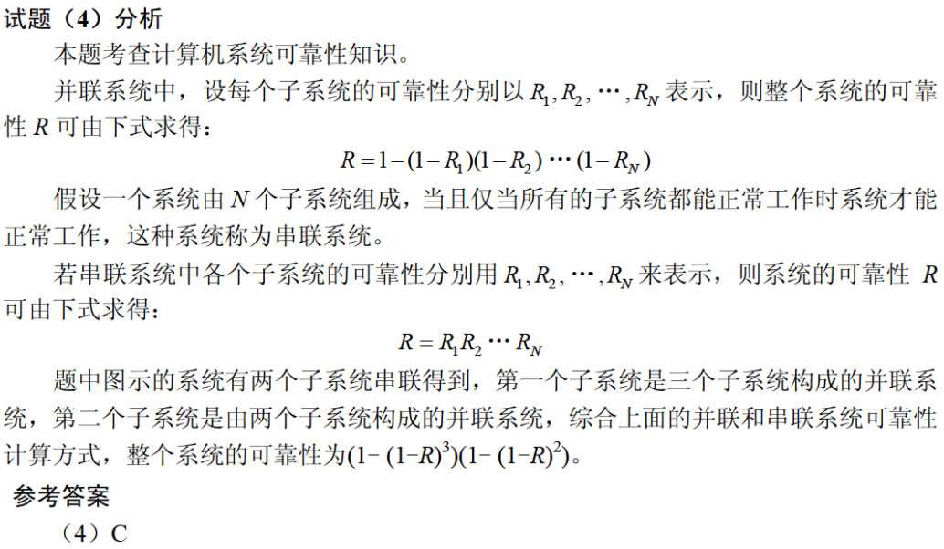

某系统由3个部件构成，每个部件的千小时可靠度都为$R$，该系统的千小时可靠度为$\left({1-\left(1-R\right)}^{2}\right)R$，则该系统的构成方式是 （4） 。（2019年上半年）
（4） A. 3个部件串联
B. 3个部件并联
C. 前两个部件并联后与第三个部件串联
D. 第一个部件与后两个部件并联构成的子系统串联
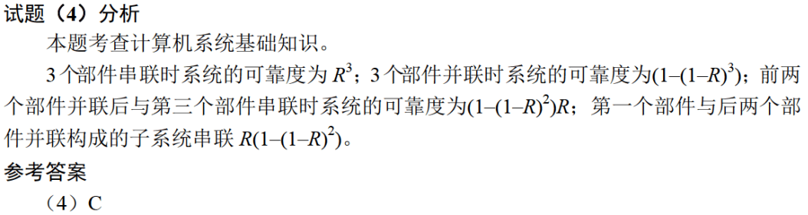

某系统的可靠性结构框图如下图所示，假设部件1、2、3的可靠度分别为0.90、0.80、0.80（部件2、3为冗余系统）若要求该系统的可靠度不小于0.85，则进行系统设计时，部件4的可靠度至少应为 （2） 。（2019年下半年）
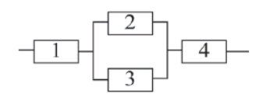
（2） A. $\frac{0. 85}{0. 9×(1-{\left(1-0. 8\right)}^{2})}$ B. $\frac{0. 85}{0. 9×{\left(1-0. 8\right)}^{2}}$
C. $\frac{0. 85}{0. 9×(0. 8+0. 8)}$ D. $\frac{0. 85}{0. 9×2×(1-0. 8)}$
